横山桥中心小学乡村少年宫辅导教师培训活动相关照片
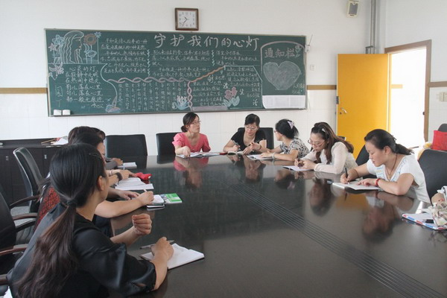
2013年10月10日钱晓莉老师作讲座
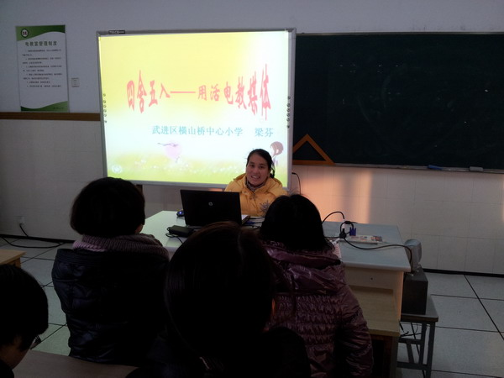
2013年11月18日梁芬老师作讲座
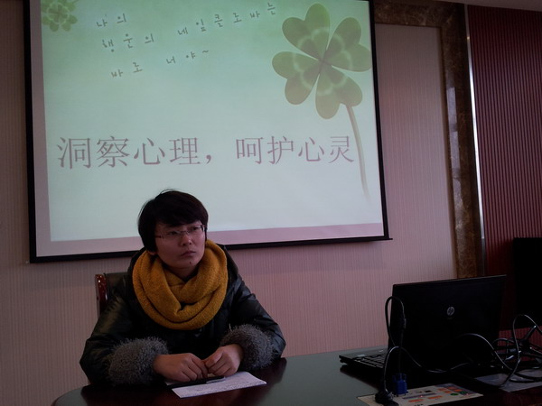
2013年12月23日沈安姣主任作讲座
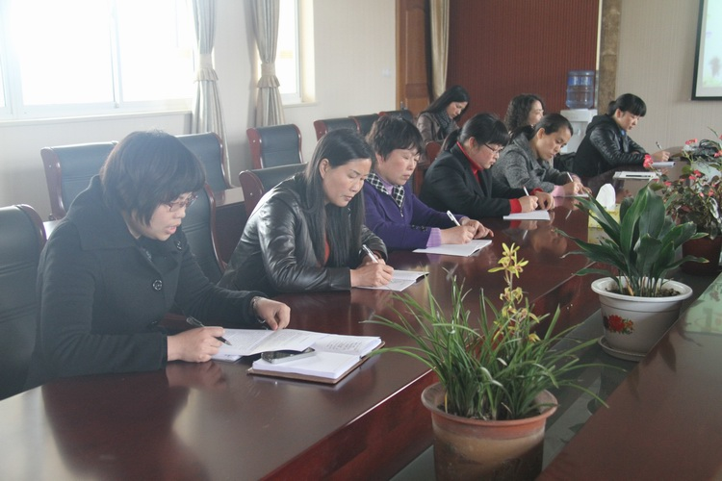
2014年2月24日梁晓云校长作讲座

横山桥中心小学乡村少年宫辅导教师培训活动相关照片
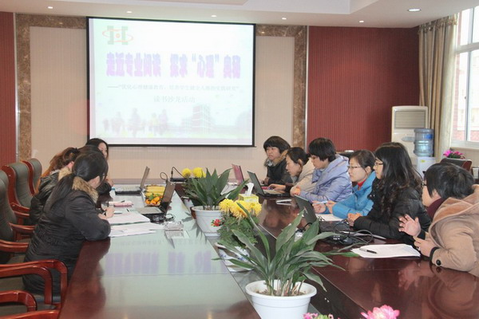
2014年3月10日是宝华主任作讲座
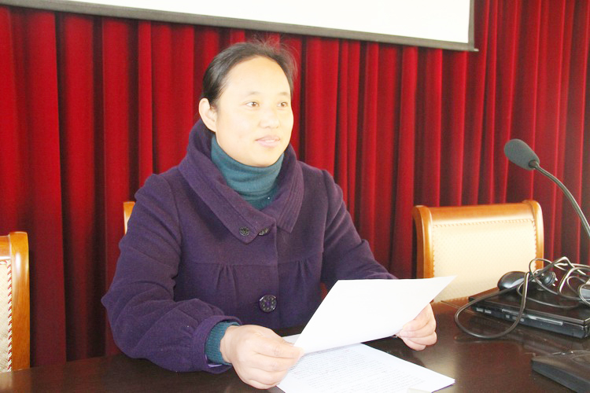
2014年5月12日周琴亚老师作讲座

